L.E.S. batteries et plus

tous ce que votre véhicule a besoin a prix mini !

Batterie auto moto bateau poids lourd médical …

Piéce auto , accésoire, outillage, cable de démarrage booster

Dépannage auto moto ouverture de porte

lesbatteriesetplus@hotmail.com

Les batteries et plus



Produit et service (tarif inclus )

batteries les batteries et plus ..................................................................................................... 1

batteries fulmen …………..……....................................................2

batterie start and stop...................................................................3

service dépannage ………… ...................................................... 4

parainage offre …………………………………………….5

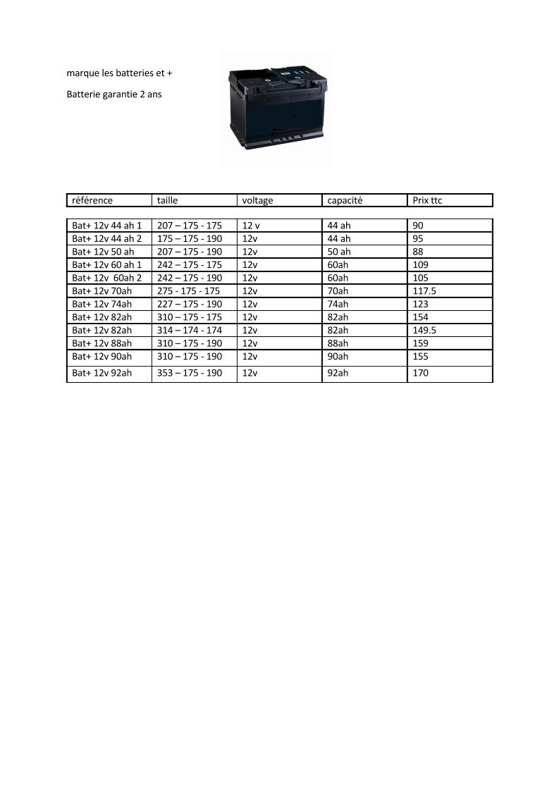

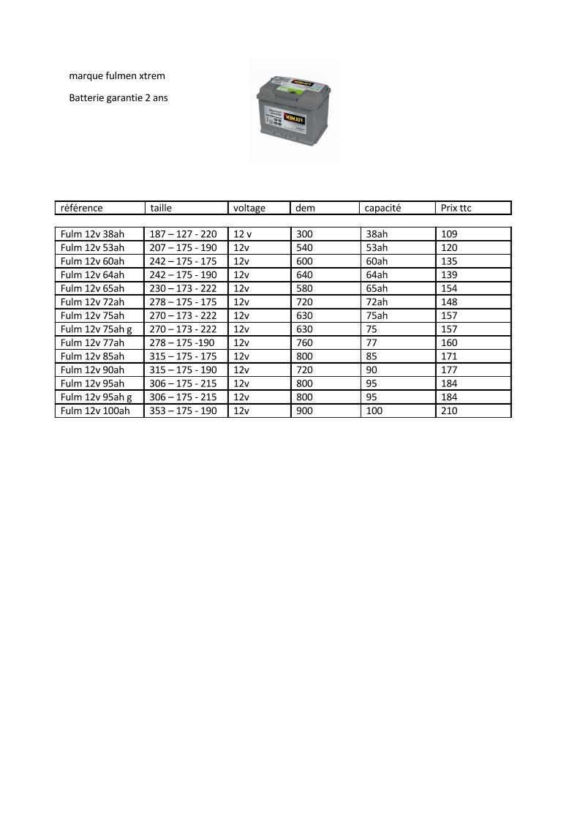.

# C:\Users\Fredw\OneDrive\Bureau\livre les batteries et plus\stop and start\stop and start_Page_1.jpegUtilisation des zones de texte

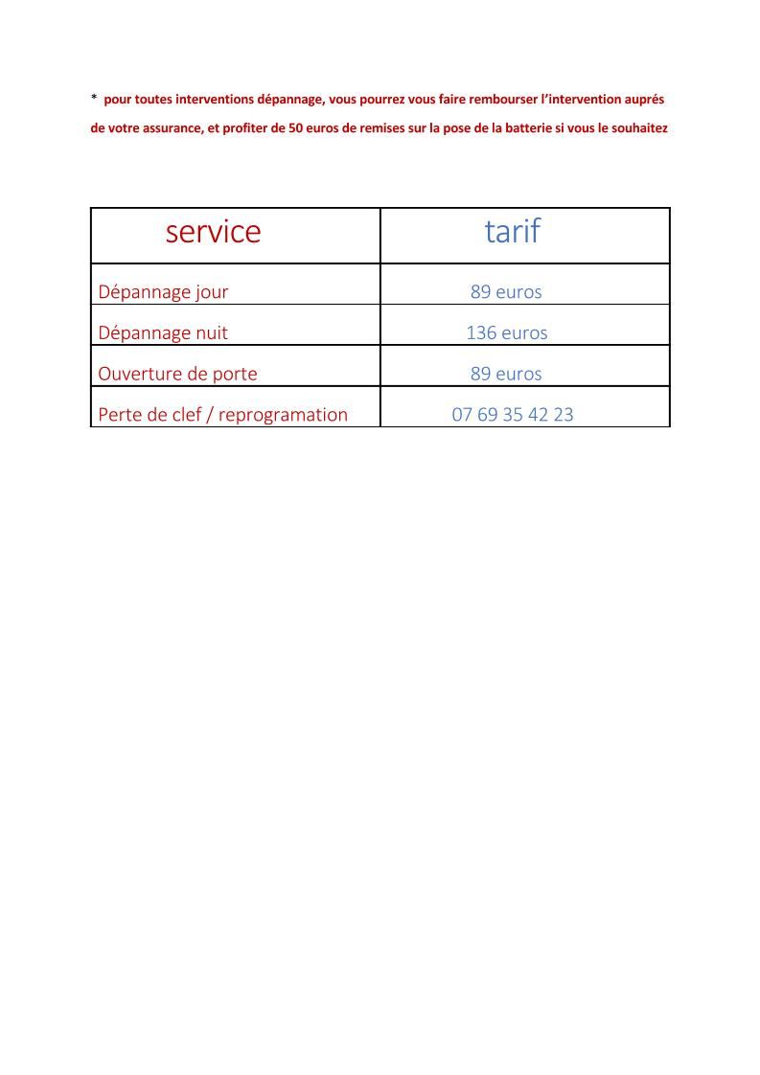

## - 10 % de remises pour toutes premiére commande

## 15 euros en carte cadeau si votre filleul fait un achat valable , pour toutes les batteries de vehicule à moteur

## 40 euros de remises sur les batteries de véhicule à moteur si vous avez fait la demande d’un dépannage , auto ou moto

( voir avec votre assureur pour le rembourssement

du dépannage )

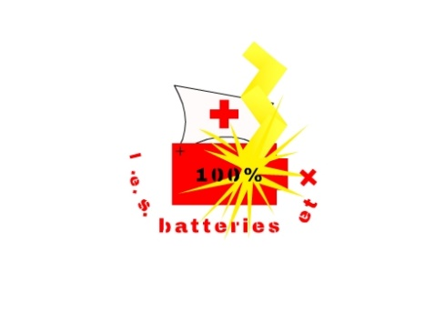

Les batteries et plus

Châteauneuf les martigues

Marseille et allentour

Téléphone 07 69 35 42 23

Mail lesbatteriesetplus@hotmail.com

https://sites.google.com/view/lesbatteriesetplus/accueil

Pour commander, vous pouvez :

* vous pouvez me contacter au
* 07 69 35 42 23 ou par sms ;
* Par mail lesbatteriesetplus@hotmail.com ;